INCREMENTOS Y DISMINUCIONES DE PATRIMONIO
COMPRA/VENTA DE ACCIONES
Las ganancias/pérdidas correspondientes a la compra/venta de acciones se incluyen en el apartado “G2 Ganancias y pérdidas patrimoniales derivadas de transmisiones de acciones o participaciones negociadas en mercados oficiales” casilla 290. En esta casilla se abre una ventana con varias casillas que debemos completar (en parte, no totalmente).
Lo primero es agrupar las operaciones por valores para incluir los datos totales como una sola operación por valor (todas las compras y ventas de un valor las incluyo en una sola entrada en el programa, con el conjunto de las compras y las ventas). Salvo casos particulares en los que hay que incluir operaciones por separado (porque a esas operaciones les aplica alguna condición especial y por eso hay que separar del resto), como poco, yo recomiendo agrupar las operaciones por valores. Realmente a hacienda le interesa poco si hemos operado con Telefónica 3 o 5 veces, con BBVA o con Santander, le interesa los datos finales de nuestras operaciones, el total de lo que hemos ganado o perdido (salvo lo dicho, en casos puntuales), por lo que en muchas ocasiones podríamos incluso meter un sólo dato con el total de todas las operaciones (pero esto me parece excesivo, poco práctico en caso de tener que revisar luego los resultados (no sabes de donde puede venir un error o discrepancia si algo no cuadra), por lo que yo al menos, agrupo las operaciones por empresas).
Veamos algunos ejemplos con varias operaciones y cómo proceder en estos casos:
- Valor: BBVA
- Suponemos que hemos realizado 5 compras de 10 acciones a varios precios (500€+500€+400€+400€+450€=2.250€ y 50 acciones). Da igual si ha sido este año, el año pasado, varias hace 2 años y otras este año, mientras no sean anteriores a 01-01-95, no afecta.
- Hemos vendido 2 paquetes de 20 acciones, el primero vendimos por 800€ y el segundo por 1.200€.
- Las comisiones de compra y venta que nos aplica nuestro broker van incluidas en los precios de compra (se suma la comisión al coste de la operación, es coste total) y venta (se resta la comisión al dinero recibido de la venta, es “venta neta”).
- Aplicando la regla FIFO que impone hacienda (First In First Out), las 40 acciones vendidas son las primeras 40 acciones compradas, luego nos quedan en cartera las 10 acciones compradas por 450€ en la última operación.
- Agrupando: Importe Compra = 1.800€ (500€+500€+400€+400€), Importe Venta = 2.000€, Ganancia “neta” 200€ (aunque en la primera venta perdimos 200€ y en la segunda ganamos 400€, agrupamos en una única ganancia de 200€).
Si nos vamos al programa Renta Web, pulsamos en la casilla 290 y se nos despliega la siguiente ventana (en la imagen la parte superior de la ventana).
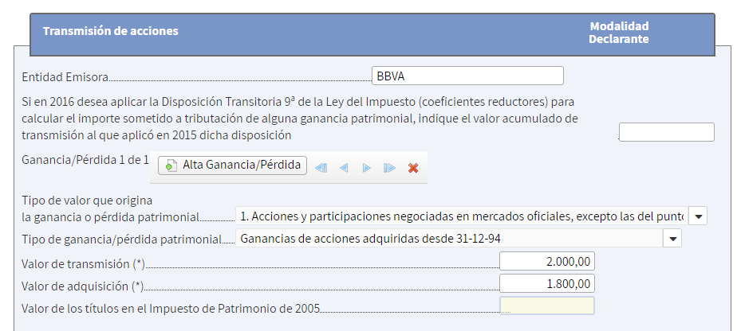
Debemos rellenar los datos de la entidad emisora (BBVA), en el valor de transmisión ponemos el valor de la venta “neta” (2.000) y en el valor de adquisición el importe de la compra (1.800).
También debemos seleccionar dos puntos extra para completar los datos necesarios:
- “Tipo de valor”, seleccionamos el tipo 1 “Acciones y participaciones negociadas en mercados oficiales, excepto los del punto 2”. Los del punto 2 son compañías inmobiliarias (la mayor parte de nuestras empresas no lo serán y tampoco afecta mucho, simplemente cambian un poco los periodos que aparecen en el “Tipo de Ganancia”). Salvo que te aplique alguna deducción por ser las acciones muy, muy antiguas, no es relevante si seleccionas el tipo 1 o 2.
- “Tipo de ganancia”, seleccionamos “Ganancias de acciones adquiridas desde 31-12-1994”. Esta selección se hace porque hace muchos años (aquellos maravillosos años . . .), en caso de haber mantenido las acciones en cartera durante años, las posibles ganancias estaban muy bonificadas y se reducía el tipo que se pagaba. Esto desapareció hace tiempo, pero si hay gente que tenga en cartera acciones compradas antes de esa fecha (23 años ya, pero seguro que alguno queda), siguen manteniendo ese derecho y por tanto deben seleccionar el periodo correcto de compra para mantener ese derecho.
Vamos a ver otro ejemplo en el que tengamos pérdidas
- Valor: Telefónica
- 2 compras de 10 acciones por valor de 1.000€ y 1.200€ cada una (incluidas comisiones).
- Hacemos una venta de las 20 acciones por un importe de 2.000€ (descontando comisiones).
- Agrupando: Importe Compra = 2.200€, Importe Venta = 2.000€, Pérdida Neta 200€ .
Si nos vamos al programa Renta Web, damos de alta una nueva “Entidad emisora”, pulsamos en la casilla 290 y se nos despliega la siguiente ventana (parte superior únicamente)
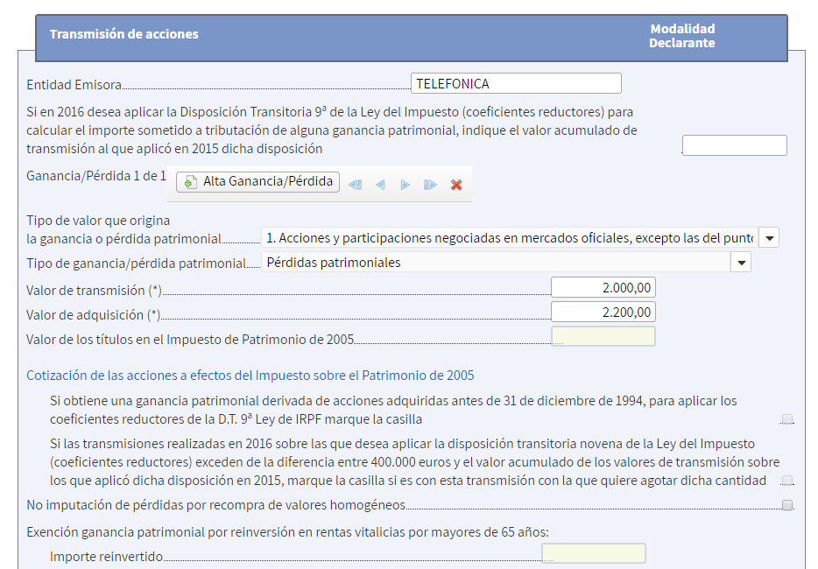
Al igual que antes, debemos rellenar los datos de la entidad emisora (Teléfónica en el ejemplo), en el valor de transmisión ponemos el valor de la venta “neta” (2.000) y en el valor de adquisición el importe de la compra (2.200).
La diferencia en este caso es que tenemos que seleccionar “Pérdidas Patrimoniales” en “Tipo de Ganancias/Perdidas” (sólo hay una posible opción de pérdidas al no haber bonificación). Si por algún error nos equivocamos, el programa nos avisa, si hay perdidas y seleccionamos una opción de ganancias y viceversa.

Recompra de valores homogéneos
Un punto a tener en cuenta cuando vendamos con pérdidas, es que si hemos comprado “valores homogéneos” en los dos meses anteriores o en los dos meses posteriores a la venta, los recompramos de nuevo, no podemos imputarnos esas pérdidas hasta que no deshagamos la posición completa.
Voy a explicar un poco este punto. La idea detrás de esta norma es que no se pueda hacer una venta de una posición en la que vamos perdiendo y volver a comprarla inmediatamente para aflorar pérdidas y compensar ganancias de otras operaciones, reduciendo así el pago de impuestos ese año. Si un año tengo muchas ganancia, a final de año, vendo las posiciones que tengo en pérdidas y las compro de nuevo inmediatamente. De esta forma sigo manteniendo la posición y hago efectivas unas pérdidas latentes que compensen las ganancias que llevo en el año.
Si hacemos esto, estamos “recomprando valores homogéneos”, no podemos imputarnos estas pérdidas hasta que no vendamos las acciones recompradas. Para evitar que esto sea aplicable, tenemos que esperar dos meses para comprar las acciones de nuevo (en el caso de acciones españolas, un año en el caso de extranjeras).
Tampoco nos vale hacer la compra en los dos meses anteriores. Me explico, tampoco vale comprar primero y luego vender, es decir, si tenemos 100 acciones de TEF en pérdidas, compramos otras 100 acciones y al poco vendemos las 100 primeras (todavía tenemos las “segundas” 100 compradas) . . . . no podemos imputarnos las pérdidas de las 100 primeras que vendimos hasta que no vendamos las 100 segundas. Para evitar esto, debemos dejar pasar dos meses (un año en caso de acciones extranjeras) entre la segunda compra y la venta de las primeras.
En el caso de que nos encontremos en esta situación, debemos introducir la/s operación/es (separada de las otras que hayamos hecho anteriormente con ese valor y que no estén afectadas por esta norma, no podemos agruparlas con otras a las que no le afecte la norma) y marcar la casilla “No imputación de pérdidas por recompra de valores homogéneos” que podéis ver en la parte baja de la imagen anterior. Comprobaréis como en el listado aparece esta operación, pero no se suma al resto de pérdidas en el “total”.
Ejemplo. Hemos comprado y vendido varias veces una empresa a lo largo del año:
- 1-1-2016 compramos 10 acciones por 1.500€. 1-2-2016 vendemos por 1.435€
- 2-4-2016 compramos 25 acciones por 4.000€. 15-4-2016 vendemos por 3.225,27€
- 1-5-2016 compramos de nuevo 10 acciones por 1.500€ que mantenemos todavía en cartera.
Vamos a analizar estas operaciones
- Operación 1. Perdemos 1.500€-1.435€=65€. Estas pérdidas son imputables en este ejercicio, ya que nos esperamos justo los dos meses necesarios para recomprar las acciones sin que nos aplique la regla.
- Operación 2. Perdemos 4.000€-3.225,27€=774,73€. Este caso es algo más complejo, ya que una parte de las acciones vendidas las recompramos antes de que pasen los dos meses. Veamos como lo debemos tratar:
  - La parte de 10 de 25 acciones no se puede imputar este año por recompra.
    - 10*(4.000€-3.225,27€)/25=309,89€ pérdidas no imputables este año
  - La parte de 15 de 25 acciones, se puede imputar este año (esta parte no se ha recomprado) y se puede agrupar con los 65€ de la primera operación.
    - 15*(4.000€-3.225,27€)/25=464,83€ perdidas imputables este año por esta operación.
Este caso, sería otro en el que no deberíamos agrupar todas las operaciones, ya que hay alguna a la que aplican condiciones especiales. Podríamos separar como hemos dicho en 2 (imputables y no imputables las pérdidas este año por recompra) o en 3 (cada operación por separado), pero es importante que en la correspondiente a la parte de las 10 acciones recompradas marquemos la casilla de “No imputación por recompra de valores homogéneos”.
Hasta ahora hemos visto cómo podemos saber si hay una parte “no imputable” en este ejercicio, pero ¿Cómo podemos recuperarlo cuando cerremos la operación?. Si esto nos pasó en ejercicios anteriores, este año hemos cerrado la operación de la empresa en la que recompramos acciones y no pudimos imputarnos pérdidas, ahora es cuando podemos incluir las pérdidas de las operaciones antiguas. ¡Cuidado!, hacienda no te va a avisar de esto, ni en los próximos borradores verás por ningún sitio la información sobre las cantidades pendientes de compensar. Es una información que debes tener tu guardada para tus próximas declaraciones.
Esto se tiene que hacer en la casilla 340, como vemos en la siguiente figura. En nuestro caso, los 309,89€ de pérdidas no imputadas del ejemplo anterior, podríamos incluirlas el año que viene en nuestra declaración (si ya hemos cerrado la operación), de la siguiente forma:
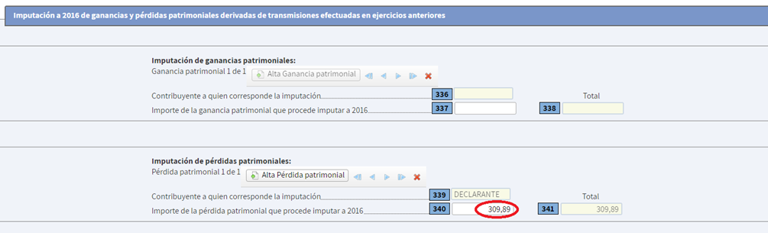

Compensación pérdidas años anteriores
Si un año tenemos pérdidas netas en las operaciones con acciones, derivados o fondos , incluso tras compensar el % admitido con otras ganancias de la base imponible del ahorro (rendimientos del capital), algo que se admite desde el año pasado y que va aumentando: el 10% en 2015, el 15% en 2016, el 20% en 2017 y el 25% desde 2018), tenemos cuatro años para compensar estas pérdidas con futuros beneficios.
Si en 2016 hemos tenido pérdidas, podemos ver las cantidades pendientes de compensar generadas este año en las casillas 406-408 (en la 407 es donde aparecerían las de pérdidas patrimoniales, es decir, las de acciones, fondos o derivados). Podemos consultar las de años anteriores en las declaraciones pasadas.
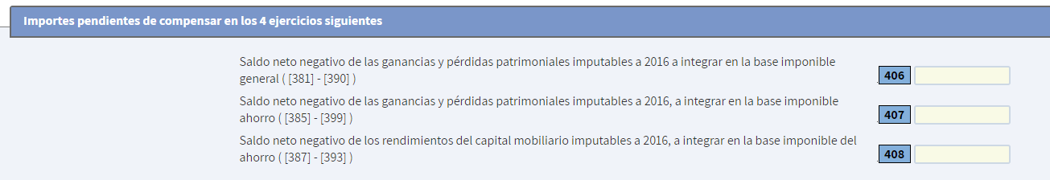
Pero cuidado, como pasaba en el caso anterior, hacienda no te va a avisar de esto a futuro, ni en los próximos borradores verás por ningún sitio la información sobre las cantidades pendientes de compensar (si ya has compensado algo, pero te sigue quedando, tampoco la cantidad que te queda por compensar, etc.). Es una información que debes consultar cada año, tenerla tu guardada para tus próximas declaraciones e ir actualizándola tu mismo año a año.
Por lo tanto, en el ejercicio 2016, podríamos compensar pérdidas de los años 2015, 2014, 2013 y 2012 que tengamos pendientes. Para esto, tenemos que poner la cantidad pendiente de compensar de los años 2012 a 2014 en la casilla 394 y del año 2015 en la 396 (como desde 2015 permiten compensar con otras partidas de la base del ahorro, se separan las pendientes en dos periodos).
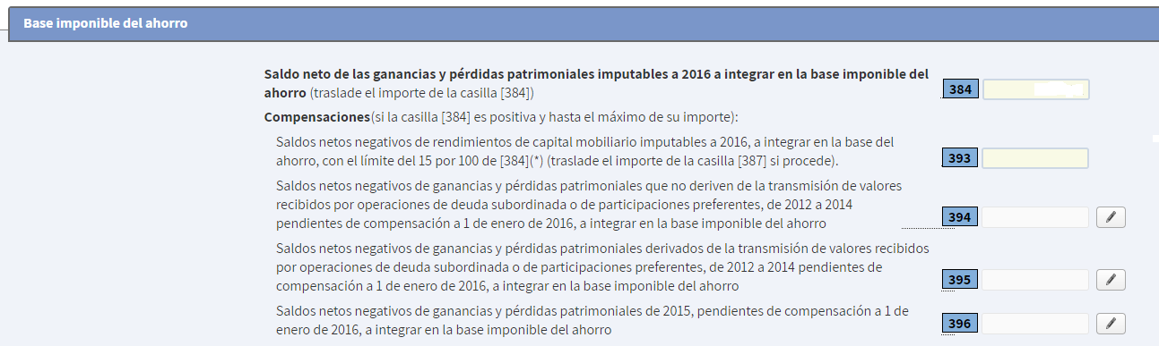
Si pinchamos en cualquiera de estas casillas se abre la ventana siguiente:
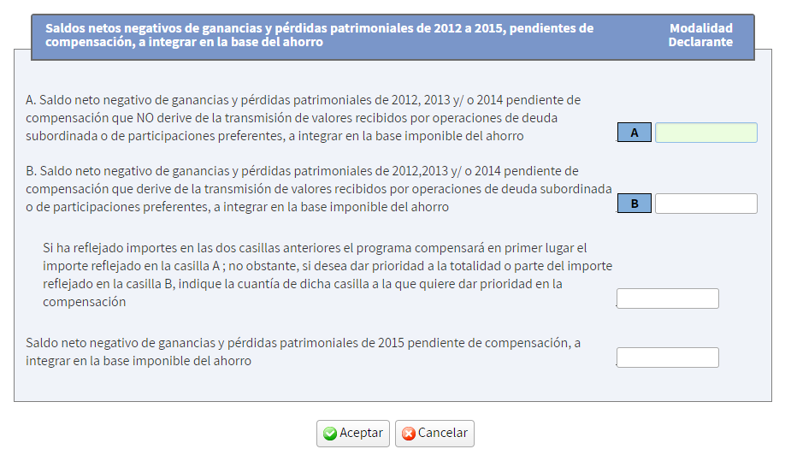
En la casilla A incluimos las de los años 2012 a 2014 (luego van a la 394) y en la casilla inferior las de 2015 (luego van a la 396).

Operaciones con derivados
Las ganancias/pérdidas correspondientes a la compra/venta de derechos, opciones o otros productos similares, se incluyen en el apartado “G2 Ganancias y pérdidas patrimoniales derivadas de transmisiones de otros elementos patrimoniales” casillas 305 y 308.
Si pinchamos en la casilla 305 se abre una ventana donde tenemos que seleccionar el tipo 5. Luego pinchamos en la 308 y se abre otra ventana con varias casillas que debemos completar con los datos de la operación (no todas, sólo las principales normalmente). Creo que lo más sencillo es mostrar algún ejemplo sencillo.
Ejemplo. Con varias operaciones de futuros de vencimiento Enero 2016, hemos conseguido una ganancia de 100€ en total, yo suelo rellenar los siguientes campos y datos: Fechas de adquisición y venta: inicio y final de mes correspondiente (vencimiento del derivado, aunque la operación se abra o cierre en otras fechas, sólo es por indicar a que futuro es). Como es una ganancia, el total lo incluyo en “Valor de transmisión” (100€) y dejo a 0€ el de adquisición. Si fuera una pérdida, dejo a 0€ el valor de transmisión y relleno la pérdida total en “Valor adquisición”.
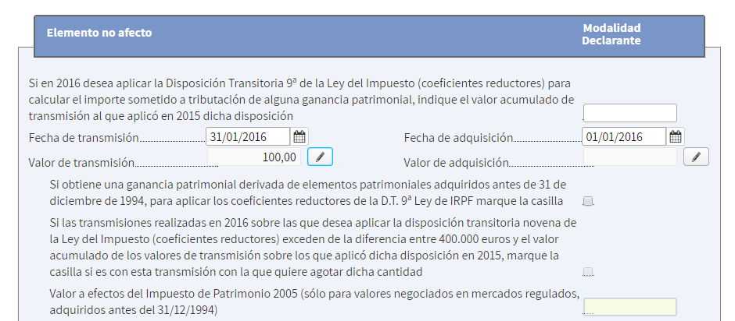
Suelo hacer una entrada por cada tipo de futuro u opciones, agrupando las operaciones del derivado del mismo tipo y fecha de vencimiento en una sola.

